Физически-информированная нейросеть (PINN)
Метод основан на PINN (Physics-Informed Neural Network). В отличие от обычной нейросети, которая просто подгоняется под данные, здесь в функцию потерь добавлены штрафы за нарушение известных физических свойств зависимости – причём даже в тех точках диапазона, где обучающих примеров нет.

1. Метод
Используется обычная полносвязная сеть (MLP: Linear → Tanh, по умолчанию два скрытых слоя по 64 нейрона), которая обучается на сумме двух компонентов функции потерь:
data_loss – обычная MSE на обучающих точках, как у любой нейросети;
phys_loss – штраф на случайных точках-коллокациях внутри диапазона признаков (не обязательно совпадающих с реальными образцами), где проверяются два физических свойства вклада двутавра:
- монотонность – вклад двутавра не может убывать с ростом высоты H, толщины стенки s или прочности R (штраф на нарушение неотрицательности соответствующей производной);
- неотрицательность – предсказанная величина должна оставаться неотрицательной везде, а не только на обучающих точках.

2. Подбор гиперпараметров
Главный вопрос для PINN – не просто «какое значение параметра лучше», а помогают ли физические ограничения в принципе, ведь phys_weight = 0 превращает модель в обычный MLP без какой-либо физики – естественную базу для сравнения.
phys_weight | СП63 R² | СП63 overfit
0 (обычный MLP) | 0.790 | 0.210
0.05 | 0.816 | 0.184
0.1 | 0.818 | 0.182
0.3 | 0.820 | 0.180
1.0 | 0.821 | 0.179
2.0 – 5.0 | 0.821 – 0.824 | 0.176 – 0.179
10.0 | 0.823 | 0.177

Физика помогает, и чётко монотонно: рост phys_weight от 0 до ≈1 даёт устойчивый прирост R² (0.790 → 0.821) и снижение overfit (0.210 → 0.179), дальше – плато с приростом только в третьем знаке вплоть до phys_weight = 10. Результат подтверждён и на второй целевой переменной, РУК78: phys_weight = 0 даёт R² = 0.815, phys_weight = 1.0 – R² = 0.832.
Выбран phys_weight = 1.0 – он даёт почти весь эффект, без искусственно завышенного веса.
Стабильность по seed (сеть инициализируется случайно, точки коллокации тоже случайны на каждой эпохе): три прогона перекрёстной проверки на СП63 дали R² = [0.821, 0.847, 0.813], среднее 0.827, стандартное отклонение 0.014. Это заметно устойчивее, чем у генетического программирования (там std ≈ 0.03–0.035) – обучение нейросети градиентным спуском воспроизводимее, чем эволюционный поиск структуры формулы, и на этой задаче можно доверять результату с одного запуска.
Итоговые параметры, зафиксированные в модели: hidden = (64, 64), epochs = 1500, lr = 5e-3, phys_weight = 1.0.

3. Результаты
Сравнение со всеми испытанными методами:
Метрика | Lasso | GBR | symreg | PINN | bayes_symreg | SVR | KNN | GPR | DE
СП63 R² | 0.869 | 0.864 | 0.828 | 0.821 | 0.951 | 0.987 | 0.781 | 0.706 | 0.999
СП63 RMSE, кН | 15.10 | 15.35 | 17.27 | 17.66 | 9.24 | 4.79 | 19.52 | 22.61 | 1.51
СП63 within15 | 33 % | 17 % | 67 % | 50 % | 67 % | 72 % | 33 % | 33 % | 100 %
СП63 overfit | 0.109 | 0.136 | 0.060 | 0.179 | 0.049 | 0.013 | 0.219 | 0.294 | 0.001
РУК78 R² | 0.812 | 0.833 | 0.832 | 0.832 | 0.979 | 0.967 | 0.825 | 0.779 | 1.000
РУК78 RMSE, кН | 28.65 | 27.01 | 27.05 | 27.10 | 9.65 | 12.01 | 27.60 | 31.02 | 1.19
РУК78 overfit | 0.166 | 0.167 | 0.158 | 0.168 | 0.021 | 0.175 | 0.221 | 0.294 | 0.000

PINN оказывается в середине – практически идентичный результат по РУК78 (0.832) с символьной регрессией на генетическом программировании, чуть слабее на СП63. Метод обходит KNN и GPR, но не дотягивает до Lasso и GBR, не говоря уже об SVR, bayes_symreg и дифференциальной эволюции. По overfit результат один из худших среди нейросетевых и близких методов, кроме KNN и GPR: при всего 6 профилях сеть с двумя скрытыми слоями по 64 нейрона (несколько тысяч параметров) – это принципиально мало данных; физические ограничения помогают (раздел 3), но не компенсируют разрыв полностью.
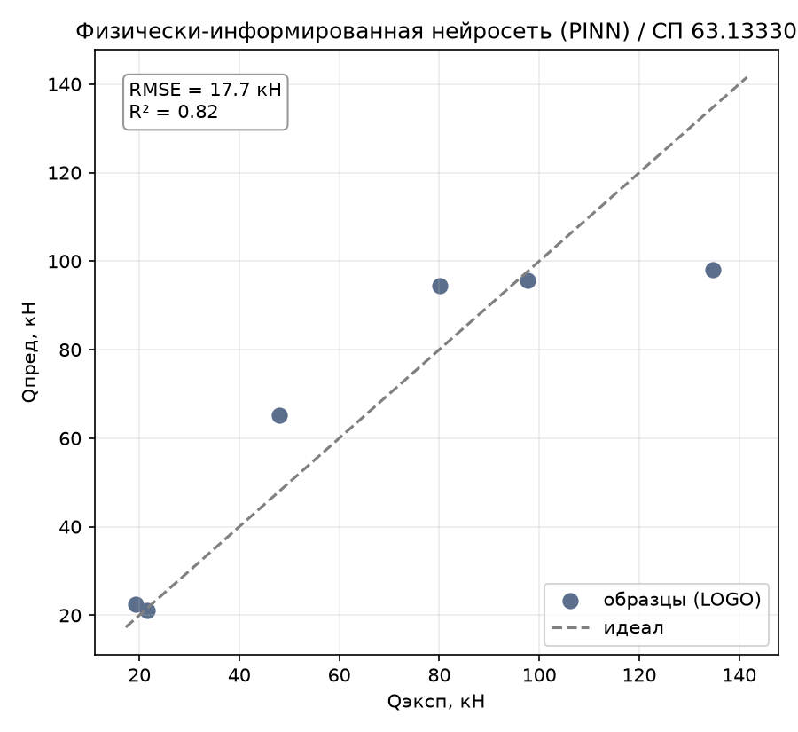
Рисунок 1 – PINN, эксперимент–предсказание (по профилям), СП 63.13330
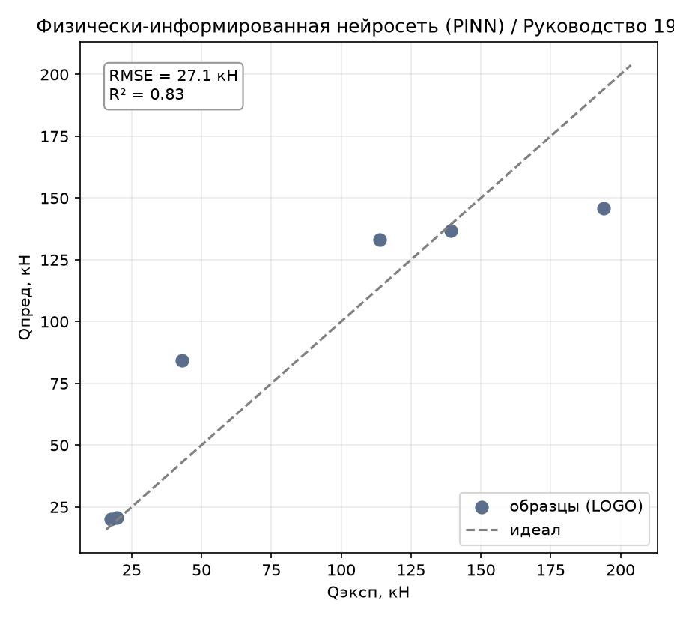
Рисунок 2 – PINN, эксперимент–предсказание (по профилям), Руководство 1978

4. Поведение метода

4.1. Overfit
overfit = 0.179 (СП63) / 0.168 (РУК78) – хуже, чем у Lasso, GBR, символьной регрессии и байесовской символьной регрессии, но заметно лучше, чем у обычного MLP без физики (при phys_weight = 0 overfit на СП63 составляет 0.210, см. раздел 2). Это ключевой практический результат: физические ограничения работают как регуляризатор – не заменяют нехватку данных, но частично её компенсируют, ровно как и предполагает подход PINN.

4.2. Важности признаков
Оценка важности признаков методом перестановок (permutation importance):
Признак | СП63 | РУК78
is_steel | 0.339 | 0.402
H | 0.307 | 0.237
E | 0.156 | 0.189
R | 0.105 | 0.088
s | 0.015 | 0.010
a/h₀ | 0.000 | 0.000

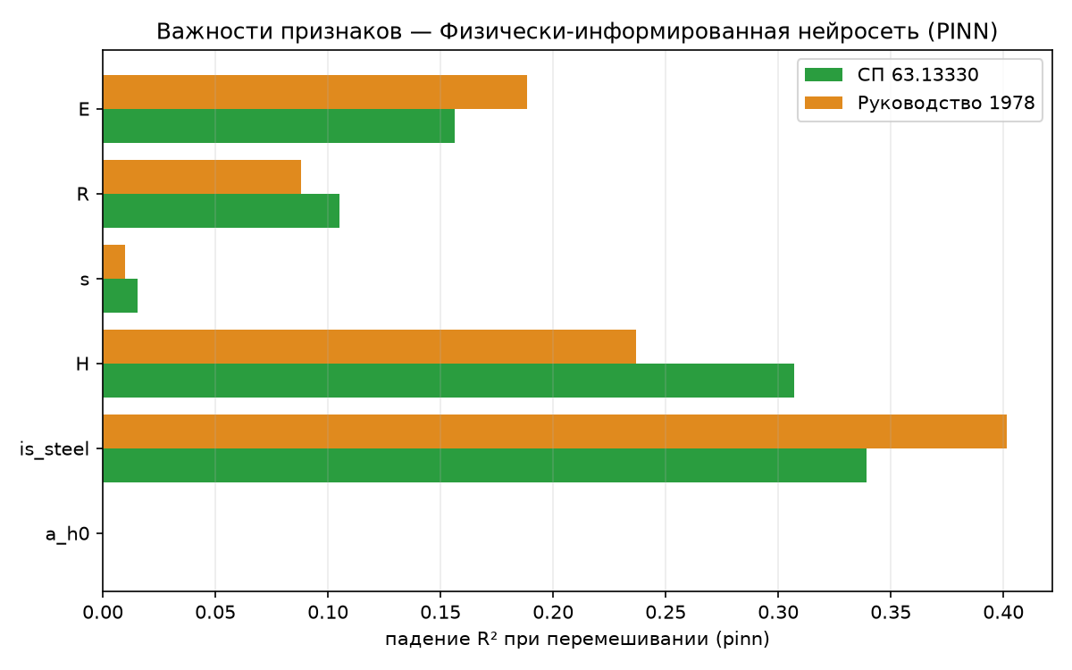
Рисунок 3 – Permutation importance PINN по обеим целям

Картина важностей здесь самая сбалансированная среди всех испытанных методов: задействованы все пять оставшихся признаков в разумных пропорциях, в отличие, например, от методов, где один-два признака подавляют остальные.

5. Выводы
- Физика в функции потерь работает и измеримо: переход от phys_weight = 0 к 1.0 даёт устойчивый прирост R² и снижение overfit на обеих целевых переменных, дальше – плато. Это прямое экспериментальное подтверждение идеи PINN на данной задаче.
- Результат – середина: R² 0.82/0.83, на уровне символьной регрессии на генетическом программировании. Метод обходит KNN и GPR, но не дотягивает до линейного класса моделей и тем более до SVR, bayes_symreg и дифференциальной эволюции – при всего 6 профилях сеть с тысячами параметров остаётся дорогим инструментом относительно объёма данных, даже с регуляризацией физикой.
- Стабильнее генетического поиска: разброс R² по seed (std ≈ 0.014) заметно ниже, чем у генетического программирования (std ≈ 0.03–0.035) – градиентное обучение MLP воспроизводимее эволюционного поиска структуры формулы на этой задаче.
- Не экстраполирует за пределы обучающего диапазона – общее ограничение нейросетевых методов на такой малой выборке, независимо от физических штрафов.

